Федеральное государственное бюджетное учреждение науки
Центр теоретических проблем Физико-химической фармакологии
Российской академии наук

УДК: 576.3  Регистрационный № 0302425980320  Инв. № 0131-2015-0002 |  | УТВЕРЖДАЮ  Директор  _________Ф.И. Атауллаханов  «___» ______________ 2016 г.
М.П.

Отчет о результатах исследований
по программе 6П Президиума РАН
«Молекулярная и клеточная биология»

Название проекта: Исследования пространственной динамики процессов деления клетки и свертывания крови.

Руководитель проекта ___________ /Ф.И. Атауллаханов /
подпись расшифровка

Москва 2016

СПИСОК ИСПОЛНИТЕЛЕЙ

Руководитель, член-корр РАН, д. б. н. проф. ______________________ Атауллаханов Ф.И.
подпись, дата

в.н.с., к.б.н. ______________________ Волков В.А.
подпись, дата

стажер-исследователь ______________________ Захаров П. Н.
подпись, дата

в.н.с, д.б.н. ______________________ Наумов Ю.И.
подпись, дата

с.н.с, к.б.н. ______________________ Федянина О.С.
подпись, дата

с.н.с, к.ф-м.н. ______________________ Кузнецова С.А.
подпись, дата

с.н.с, д.х.н. ______________________ Синауридзе Е.И.
подпись, дата

н.с, к.б.н. ______________________ Свешникова А.Н.
подпись, дата

инж.-исслед. ______________________ Шноль А.Э.
подпись, дата

н.с ______________________ Колядко В.Н.
подпись, дата

в.н.с, к.б.н. ______________________ Мартынов М.В.
подпись, дата

с.н.с, к.б.н. ______________________ Зайцев А.В.
подпись, дата

аспирант ______________________ Годзи М.Г.
подпись, дата

с.н.с., к.ф.-м.н., координатор ______________________ Гудимчук Н.Б.
подпись, дата

Реферат
Отчет 23 стр., 1 ч., 5 рис., 25 источников.
Ключевые слова: микротрубочка, кинетохор, математическое моделирование, митоз, динамическая нестабильность, свертывание крови, диффузия, тромбин, фибрин.
Цель исследования – изучение фундаментальных основ восстановительных и регенеративных процессов – принципов и механизмов формирования динамических структур на примере формирования веретена деления клетки и роста тромба в сосуде.
Аврора В регулирует процесс деления клетки и является одной из необходимых клеточных киназ. Аврора В способна фосфорилировать субстраты, которые находятся на значительном расстоянии от её основных сайтов связывания. С помощью пространственной регуляции своей активности Аврора В создает градиент фосфорилирования и тем самым контролирует стабильность и длину центрального веретена деления, деконденсацию хромосом и повторную сборку ядерной оболочки. Мы исследовали механизмы, которые контролируют активность Авроры В и предоставили существенные доказательства в пользу модели, в которой пространственно-временная регуляция Авроры Б управляется бистабильным реакционно-диффузионным механизмом.
Формирование тромба в процессе работы системы свертывания in vivo представляет собой пространственно-неоднородный процесс, состоящих из различных фаз, разнесенных не только во времени, но и в пространстве: активация свертывания происходит в первые минуты после появления повреждения стенки сосуда непосредственно в месте повреждения, рост тромба осуществляется при участии активированных тромбоцитов за счет диффузии активных компонентов и их последующей активации в петлях положительных обратных связей. Применение in vitro и in silico моделей, основанных на данной концепции свертывания, позволило выявить принципиально важные различия в механизмах работы антикоагулянтных препаратов. Кофактор антитромбина III надропарин кальция существенно ингибирует фазу роста сгустка и генерацию основного регуляторного белка системы – тромбина, не влияя при этом на фазу активации. Ингибитор фактора Ха ривароксабан существенно пролонгирует фазу роста сгустка, скорость роста сгустка при этом снижается только до определенного предела, а сигнал от тромбина существенно снижается. Ингибитор тромбина дабигатран аналогично влияет на фазу активации и роста сгустка, однако в меньшей степени на форму распространяющегося сигнала от тромбина.
Содержание
Обозначения и сокращения 5
Введение 6
Основная часть 7
1. Формирования градиента киназы Аврора В 7
2. Трансляционные исследования пространственной динамики нарушений гемостаза 11
3. Теоретические представления о пространственно-временной регуляции системы свертывания крови 14
Выводы 14
Список использованных источников 15

Обозначения и сокращения
ХПК – хромосомальный пассажирский комплекс

Введение
Актуальность понимания того, как в биологии формируются пространственные структуры очень высока, поскольку это открывает двери к решению огромного разнообразия биологических и медицинских задач, связанных с делением клетки, регенерацией, злокачественным перерождением клеток, формированием органов и тканей. Примеры формирования структур в биологии многочисленны и разнообразны, однако, начиная с работ Винера и Тьюринга [Wiener. N., 1948; Turing, A. M. 1952], есть основания считать, что за этим разнообразием стоит небольшое количество общих механизмов и закономерностей. Среди тех немногих, которые мы сегодня понимаем, важную роль играют принципы формирования динамических структур в сильно нелинейных и неравновесных средах, а именно механизмы возникновения диссипативных структур (структур Тьюринга) и закономерности структурирования пространства автоволнами со сложной динамикой, открытые нами относительно недавно. Понимание механизмов реализации этих принципов, а возможно и открытие новых, происходит, как правило, в процессе теоретического и экспериментального изучения конкретных явлений.
Целью исследования является исследование двух биологических феноменов, в основе которых, как мы полагаем, лежат единые принципы формирования динамических структур. Это формирование градиента активности протеин-киназы Аврора В при митотическом делении клетки и формирование тромба при свертывании крови. Эти исследования представляют интерес не только для фундаментальной науки. Понимание механизмов анеуплоидии и ошибок деления может оказаться принципиально новым направлением коррекции регенеративных процессов в онкологии [Cimini, 2008; Weaver and Cleveland, 2006; Nicholson and Cimini, 2013]. Хорошо известно, что современная терапия онкозаболеваний направлена на уничтожение делящихся клеток, как нормальных, так и опухолевых. Поэтому процессы регенерации органов и тканей являются важнейшей частью терапии. После терапии цитотоксическими и цитостатическими препаратами, а часто и во время нее, неизбежно возникает большая масса делящихся клеток, как нормальных, так и с дефектами деления. Как следствие – резко возрастает риск появления новых трансформированных клонов – источников метастазирования. Этот риск можно резко снизить, если в процессе онкотерапии защитить и усилить механизмы исправления ошибок в процессе деления клеток. Недавно было показано, что в митозе в центромерной области, где хромосомы соединяются с микротрубочками веретена деления, существует градиент активности Авроры В [Lampson et al., Nat. Cell Biol. 2004], который играет ключевую роль в исправлении ошибок неправильного закрепления хромосом. Механизмы формирования этого градиента неизвестны, но наши предварительные экспериментальные данные указывают на то, что этот динамический градиент и закономерности его формирования похожи на те, что мы обнаружили в процессах свертывания крови. Идеологически с предыдущей темой тесно связана вторая часть нашего проекта. Мы давно и успешно изучаем механизмы формирования тромбов [Lobanova and Ataullakhanov, 2003, 2004; Атауллаханов et al., 2007], но недавнее экспериментальное открытие автоволны с уникальными свойствами в системе свертывания [Ataullakhanov et al., 2013, Dashkevich et al., 2012] привело не только к открытию принципиально нового механизма формирования пространственных структур, но и вызвало существенный пересмотр представлений о пространственной регуляции этой системы. Это открытие стало основой нового метода диагностики нарушений свертывания крови и связанных с этим нарушений процессов репарации тканей. Сегодня этот метод прошел все испытания и начал успешно использоваться в клиниках России и за рубежом. Появление этого метода и ряда новых подходов к анализу процессов репарации поврежденных сосудов ставит перед нами задачу трансляционной медицины – перенос фундаментальных представлений о механизмах репарации сосудов в практическую медицину. Предварительные исследования показали, что имеется большое своеобразие в механизмах репарации при разных патологиях, которое нужно выявить и использовать для повышения эффективности диагностики и лечения конкретных патологий. Третья, объединяющая, часть нашего проекта направлена на разработку математических моделей, позволяющих выявлять базовые принципы формирования структур в биологии. Мы планируем исследовать ряд упрощенных моделей, свертывания крови и формирования градиента Авроры В с целью выявить общие закономерности процессов развития и регенерации в биомедицине в целом. Во всех перечисленных задачах у нас есть хорошие заделы, которые позволяют надеяться на успешное исследование этих, на первый взгляд, сильно разных задач с единых позиций современной нелинейной молекулярной динамики и ее практических приложений в медицине.

Основная часть

Формирования градиента киназы Аврора В
Аврора В, компонент хромосомального пассажирского комплекса (ХПК), является одной из необходимых клеточных киназ. Аврора В регулирует деление клетки: первоначально она локализуется на внутреннем центромере и, в дальнейшем, в центральной зоне веретена в анафазе (Carmena et al., 2012). Аврора В способна фосфорилировать субстраты, которые находятся на значительном расстоянии от её основных сайтов связывания. В анафазе далеко распространяющийся градиент фосфорилирования формируется вокруг центральной зоны веретена (Fuller et al., 2008; Tan and Kapoor, 2011), но простирается далеко за основные сайты локализации киназы (Рис.1А). В метафазе наблюдается, фосфорилирование снижено на субстратах, расположенных дальше от сайтов связывания Авроры В, что также указывает на существование градиента активности Авроры В (Keating et al., 2009; Liu et al., 2009; Welburn et al., 2010; DeLuca et al., 2011; Suzuki et al., 2014). Для объяснения механизмов такого сложного поведения этой киназы привлекались различные модели, однако ни одна их них не получила достаточно хорошего экспериментального подтверждения.
На данном этапе выполнения работы мы исследовали механизмы, которые контролируют активность Авроры В, используя клеточные и упрощённые in vitro системы и математическое моделирование. Мы создали новую молекулярную систему для контроля локализации Авроры В в клетках для того, чтобы напрямую проверить важность центромерного пула Авроры В в её активности на больших расстояниях. Далее мы использовали очищенные компоненты для воссоздания упрощённой спаренной системы Авроры В и фосфатазы in vitro и показали, что она проявляет бистабильность и гистерезис в физиологическом диапазоне концентраций Авроры В. Для изучения комплексной нелинейной динамики реакционно-диффузионных систем и их пространственного поведения мы создали численные модели для помощи в анализе гомогенных биохимических реакций и в анализе формирования систем фосфорилирования в клетках. Затем мы разработали экспериментальные методы анализа бистабильности и гистерезиса Аврора В-зависимого фосфорилирования в живых митотических клетках, связывая наши биохимические данные с регуляцией Авроры В в клетках. Пользуясь этими подходами, мы предоставляем существенные доказательства в пользу модели, в которой пространственно-временная регуляция Авроры В управляется бистабильным реакционно-диффузионным механизмом.
Поскольку эксперименты в почкующийся дрожжах подняли вопросы о том, является ли концентрирование Авроры В на центромерах необходимым для её митотической функции (Campbell CS, Desai A. 2013), мы разработали эксперимент по измерению степени фосфорилирования в живых клетках человека с контролируемым по времени управлением локализацией Авроры В. Мы создали линию клеток, которая при индукции подавляет эндогенный INCENP, при этом экспрессируя INBox конструкцию, которая может связывать и активировать Аврору В (Sessa и др., 2005), но не взаимодействует при этом с другими компонентами ХПК. Комплекс Аврора В -INbox является достаточным для ферментативной активности, но не локализуется в какой-либо конкретной внутриклеточной структуре, так как он не образует полный ХПК. Для контроля локализации мы использовали димеризацию на основе рапамицина (Putyrski и Schultz, 2012), с FRB связанным с INBox, и FKBP связанным с центромерным белком CENP-B. FKBP и FRB – это домены, которые димеризуются в присутствии рапамицина. Эта система позволяет измерять ответный эффект в живых клетках в течение уже нескольких минут после концентрирования Авроры В на центромерах. Для того чтобы следить за изменениями в активности киназы Аврора В на удалении от зон её локализации на центромерах, мы использовали биосенсор на основе FRET, связывающийся на хроматин путем соединения с гистоном H2B (Fuller и др., 2008). Когда эндогенный INCENP заменяется на INbox, который свободно диффундирует в цитозоле, фосфорилирование равномерно низкое, что свидетельствует о том, что пул цитозольных киназ сам по себе не способен поддерживать высокую активность киназы вдоль хромосомных плеч. Добавление рапамицина привело к приходу InBox на центромеры в течение нескольких минут, что сопровождалось фосфорилированием сенсора; важно, что сигнал был виден по всему хроматину (Рис. 1В). Для этих экспериментов клетки были остановлены во время митоза ингибитором кинезина-5, так что хромосомы были расположены радиально вокруг монополярного веретена с центромерами, ориентированными к центру (Mayer и др., 1999). При таком расположении хромосом, транзитивный градиента фосфорилирования отчетливо шёл от центромеров, аналогично предыдущим экспериментам, в которых активность Авроры В управлялась глобальным ингибированием (Wang и др., 2011). Таким образом, концентрирование Авроры В на центромерах в клетках млекопитающих необходимо и достаточно для того, чтобы регулировать активность киназы в дистальных частях клетки, что открывает возможность для дальнейшего исследования кинетических механизмов авто-активации Авроры В.
Рисунок 1. Пространственная структура фосфорилирования в митотических клетках HeLa. (A) Клетка HeLa, экспрессирующая хроматин-связывающийся сенсор Авроры Б и Аврору Б mCherry была снята в анафазе, через 10 мин после того, как был добавлен ингибитор Mps1 реверсин, чтобы увеличить частоту появления отстающих хромосом. Изображение FRET-отношения показывает соотношение сигналов YFP/CFP (цветовая маркировка указана на рисунке). Размер масштабного отрезка 5 мкм. График показывает нормализованную степень фосфорилирования сенсора (левая ось), рассчитанную по данным FRET-отношения, и сигнал локализации Авроры Б (правая ось) вдоль белых линий, которые были проведены вдоль оси веретена на изображениях слева. (B) HeLa клетки, экспрессирующие CENP-B-FKBP, mCherry-Inbox-FRB и miRNA (для уменьшения количества эндогенных FKBP и INCENP) и хроматин-связывающийся сенсор Авроры Б. Клетки были обработаны ингибитором кинезина-5 STLC для создания монополярных веретен, а затем сняты в режиме реального времени во время добавления рапамицина, чтобы индуцировать локализацию INbox и Авроры Б в центромерах. Изображения показывают локализацию INbox (нижний ряд) и соотношение YFP / CFP сигналов (верхних ряд) для одной клетки. График показывает отношение FRET-сигналов, усредненное по хроматину в нескольких клетках (n≥10), для клеток, обработанных и не обработанных на 3 минуте (стрелка) рапамицином. FRET-отношение = 1,3 (горизонтальная пунктирная линия) показывает максимальную активность Авроры Б в клетках без удаления эндогенного INCENP. Эксперимент повторен трижды с аналогичными результатами.

Для определения кинетических констант авто-активации Авроры В, мы измеряли in vitro в режиме реального времени фосфорилирование с использованием очищенной рекомбинантной киназы Авроры В с фрагментом InBox, который достаточен для авто-активации киназы (Sessa et al., 2005; Rosasco-Nitcher et al., 2008). Мы обнаружили, что дефосфорилированная киназа Аврора В была на два порядка менее активна, чем фосфорилированная Аврора В, поэтому мы в дальнейшем обозначаем это состояние киназы как частично активное. Далее, мы попытались определить кинетические параметры авто-активации Авроры В. Исследования показали, что частично активная Аврора В может авто-активироваться так же и в режиме цис-активации, т.е. внутримолекулярно (Рис. 2А-С). Для того, чтобы выявить транс-компоненту, мы проводили эксперименты с использованием высокой концентрации частично активной Авроры В, имитируя тем самым её кластеризацию на клеточных сайтах связывания. Эта модель продемонстрировала, что авто-активация киназы в цис-режиме преобладает над транс-активацией во время первоначальной активации при низкой концентрации киназы (Рис. 2D,E).
Наши результаты, изложенные выше, предполагают, что при смешении киназы Аврора В, фосфатазы и АТФ, две реакции должны проходить одновременно: авто-активация Авроры В и ее инактивация фосфатазой. Мы построили количественную модель такой спаренной системы киназы-фосфатазы (Рис. 3А). Мы обнаружили, что при высокой концентрации киназы могут существовать одновременно три стационарных решения (Рис. 3В). Бистабильность возникает, когда концентрация Авроры В превышает 4 мкМ, при этом дальнейшее увеличение концентрации Авроры В расширяет диапазон допустимых концентраций фосфатазы. В этой области однородная смесь киназы и фосфатазы может существовать в одном из двух устойчивых состояний с различной активностью киназы, высокой или низкой, в зависимости от начальных условий (Рис. 3С). Для бистабильного режима, увеличение концентрации активной киназы Аврора В выше порогового значения приводит к переключению биохимической системы между двумя состояниями без промежуточных стационарных состояний (Рис. 3 D-F). Таким образом, киназа Аврора В, в сочетании с инактивирующей фосфатазой, проявляет устойчивый гистерезис и бистабильность.

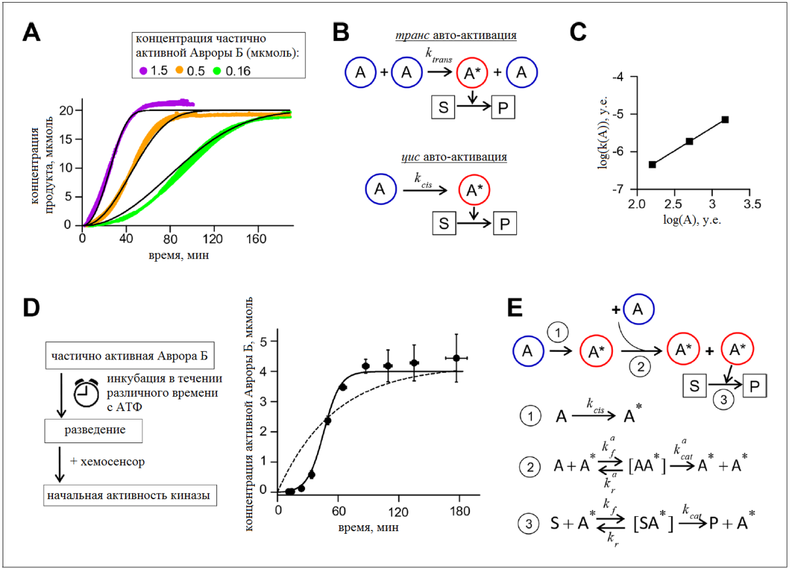
Рисунок 2. Авто-активация Авроры Б in vitro. (A) Фосфорилирование 20 мкмолей хемосенсора указанной концентрацией частично активной киназы Аврора Б. Приведённые данные являются усреднением за N = 2 эксперимента для каждой концентрации киназы; указаны ошибки SEM. Чёрные линии – это теоретические кривые по реакционной схеме из E. (B) Молекулярная схема авто-активации Авроры Б по транс и цис механизму. А и А* означают частично активную (дефосфорилированную) и активную киназу; S и P означают субстрат и продукт (нефосфорилированный и фосфорилированный хемосенсор, соответственно). (C) Коэффициент k для квадратичной фазы фосфорилированния хемосенсора частично активированной Авророй Б против концентрации киназы (A) построенной на логарифмически-логарифмической шкале. Линия является линейной аппроксимацией. (D) Диаграмма экспериментальной процедуры для оценки авто-активации Авроры Б при высокой концентрации (4 мкмоль). Экспериментальный график справа показывает изменения в концентрации активной Авроры Б. Точки является средним +/- SEM для N≥4 экспериментов. Непрерывная линия – это аппроксимация по реакционной схеме E. Пунктирная линия – это аппроксимация использующее аналитическое решение для А*(t) для реакционной схемы с только цис- активацией Авроры Б. (E) Молекулярная схема для двух компонентной авто-активации Авроры Б в присутствии хемосенсора и соответствующих реакциях.
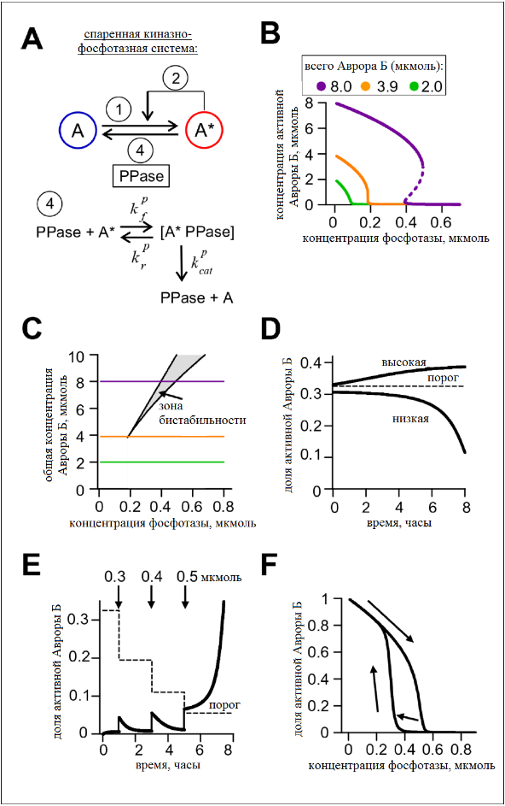
Рисунок 3. Теоретический анализ спаренной системы киназы Аврора Б - фосфатазы. (A) Молекулярная схема для спаренной системы и соответствующие реакции. Для реакций 1 и 2 см. рисунок 2E, и таблицы 1 и 2 для более подробной информации. (B) Стационарные решения для концентрации активной киназы Аврора Б в зависимости от концентрации фосфатазы. Для 8 мкмолей Авроры Б могут сосуществовать три стационарных состояния: два устойчивых состояния с высокой и низкой активностью и одно нестабильное состояние (пунктирная линия), соответствующее области бистабильности. (C) Область бистабильности в параметрической плоскости концентрации фосфатазы и общей концентрации (и фосфорилированной, и дефосфорилированной) киназы Авроры Б. В этой области модель имеет два сосуществующих стабильных стационарных решения, в то время как концентрации ферментов вне этой области приведут только к одному стационарному состоянию. Цветные линии соответствуют решениям, представленным в B для активной киназы. (D) Теоретические предсказания изменения концентрации активной киназы Авроры Б, представлены в виде доли от общей концентрации киназы для двух различных начальных условий. Исходная концентрация несколько выше, чем пороговое значение (горизонтальная линия), имеет стационарное решение с большей долей активной киназы (верхнее состояние). Напротив, доля активной киназы Аврора Б снижается, когда её начальная концентрация находится ниже порогового значения (нижнее состояние). Расчеты были проведены для 8 мкмолей общей концентрации киназы Авроры Б и 0,47 мкмолей фосфатазы. (E) Моделирование возмущения в реакции с 0,47 мкмолями фосфатазы и 8 мкмолями общей концентрации киназы Авроры Б. Активная киназа добавлена 3 раза, в указанные моменты (вертикальные стрелки). Система возвращается к стационарному состоянию с низкой активностью киназы Авроры Б до превышения порога. (F) Петля гистерезиса в системе киназа-фосфатаза с 8 мкмолями киназы. Концентрация фосфатазы изначально была низкой, так что почти вся киназа Авроры Б была активна. По мере того как концентрация фосфатазы постепенно увеличивается до 0,8 мкмолей, стационарная концентрация активной киназы Авроры Б уменьшалась (верхняя линия со стрелкой вниз). Отличные от предыдущих решения были получены при постепенном уменьшении концентрации фосфатазы назад до 0 мкмолей (нижняя линия с двумя стрелками вверх).

Используя воссозданную in vitro систему, далее мы разработали эксперимент, проверяющий предсказание нашей теоретической модели, что при высокой концентрации Авроры В одна и та же смесь киназы и фосфатазы приведет к разным уровням активности Авроры В в зависимости от начальных условий. Мы соединили киназу Аврора В (8 ммоль), АТФ (4 ммоль) и различные концентрации фосфатазы λ фага, и скомбинировали их таким образом, что как активация, так и инктивация Авроры В могли бы происходить одновременно (Рис. 4А). Как и ожидалось, при низкой концентрации фосфатазы (0,25 ммоль) частично активная киназа постепенно активировалась, достигая стабильного состояния с высокой активностью, в то время как активная киназа немного теряла свою активность (Рис. 4B). При высокой концентрации фосфатазы (0.5 ммоль) активная киназа была пересилена фосфатазой и становилась постепенно неактивной, достигая уровня близкого к полностью дефосфорелированной киназе. Эти результаты демонстрируют бистабильность, поскольку в обоих этих ферментативных смесях итоговые концентрации всех компонентов были идентичны, и реакциям было позволено происходить достаточно долго для того, чтобы достичь стабильного состояния (120 мин). Эти данные, представленные как функция концентрации фосфатазы в Рис. 4С, показывают, что бистабильная область для гомогенных систем in vitro находится в количественном согласии с предсказаниями модели. В этом диапазоне концентраций спаренные киназо-фосфатные системы показывают гистерезис, с разным уровнем активности, зависящим от начальных условий.
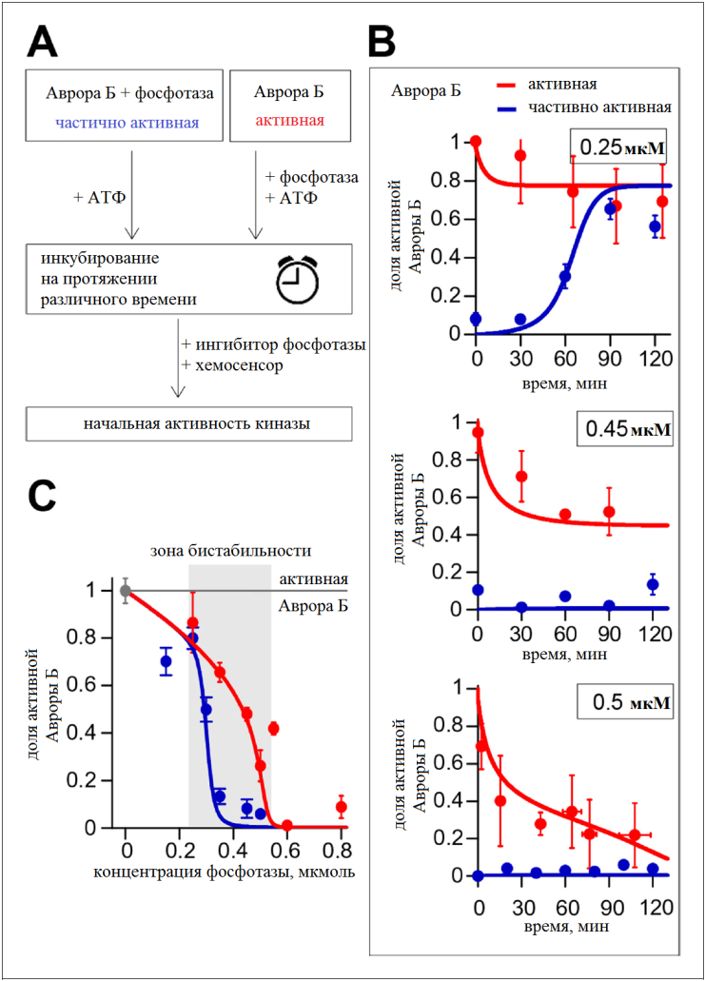
Рисунок 4. Воссоздание спаренной системы киназы Аврора Б – фосфатазы in vitro. (А) Диаграмма экспериментальной процедуры изучения бистабильности и гистерезиса. Активная киназа была предварительно инкубирована с фосфатазой в отсутствии АТФ, чтобы создавать частично активную киназу, и АТФ был добавлен во время = 0 («изначально низкий» эксперимент). В параллельном эксперименте те же самые реагенты были использованы, но активная киназа, фосфатаза и АТФ были перемешаны во время = 0 («изначально высокий» эксперимент). Образцы отбирались для анализа активности киназы до достижения соответствующих стационарные состояний. (В) Экспериментальные результаты (точки) для изменений активности киназы против инкубационного времени для 8 мкмолей киназы и 0.25, 0.45, и 0.5 мкмолей фосфатазы, соответственно. Каждая точка это соответствующее значение +/- SEM (N≥2) для экспериментов с активной (красной) или частично активной (синей) киназой Аврора Б. (С) Доля активной киназы в стационарном состоянии как функция концентраций фосфатазы. Точки – это соответствующие значения +/-SEM для N≥4 независимых экспериментов. Эти данные хорошо согласуются с моделью, построенной с использованием наших экспериментально установленных кинетических констант (сплошные линии в B и С).

Трансляционные исследования пространственной динамики нарушений гемостаза
На данный момент завершено одно клиническое исследование: оценка состояния системы гемостаза у женщин в раннем послеродовом периоде. Цель исследования – оценка возможности применения глобальных тестов гемостаза для контроля свертывания и профилактики низкомолекулярными гепаринами в раннем послеродовом периоде. В исследование включено 97 женщин, родоразрешенных с помощью операции кесарева сечения в плановом порядке. Для всех пациенток был собран полный анамнез, на основании которого они были распределены по группам риска тромботических осложнений, согласно шкале RCOG Green-top Guidelines No. 37a. В дальнейшем, это повлияло на решение врача назначить или не назначить профилактику тромбоза низкомолекулярным гепарином в течение раннего послеродового периода (профилактические дозировки составляли 4000-6000 ME анти-Xa активности эноксапарина раз в сутки либо 2850-3800 ME анти-Xa активности надропарина раз в сутки). Всем пациенткам был произведен забор крови через 3-5 часов после проведения операции кесарева сечения, перед назначением антикоагулянтной терапии, если таковая назначалась (точка 1), и на 2 сутки после проведения оперативного родоразрешения (точка 2). Забор крови в точке 2 производился перед очередной инъекцией низкомолекулярного гепарина, если была назначена антикоагулянтная профилактика. Лабораторные исследования включали в себя стандартную коагулограмму (АЧТВ, протромбин по Квику, концентрация фибриногена и D-димеров, анти-Xa активность для пациенток, получавших антикоагулянтную профилактику) и глобальные тесты гемостаза (тромбоэластометрия, тромбодинамика/тромбодинамика-4D).
В ходе исследования было показано, что глобальные тесты гемостаза (тромбоэластография и тромбодинамика/тромбодинамика-4D) оказались чувствительны к гиперкоагуляционному состоянию женщин после родоразрешения. Все тесты показали постепенное снижение уровня гиперкоагуляции в раннем послеродовом периоде. Также, мы провели сравнение чувствительности тестов к профилактическим дозам низкомолекулярных гепаринов, которое показало, что параметры тромбодинамики, характеризующие скорость роста сгустка (Vi, V и Vs) и амплитуда пика тромбина (Ast) являются чувствительными к антикоагулянтной профилактике. Проведенный ROC-анализ показал, что наиболее чувствительным параметром к наличию антикоагулянтной профилактики являются скорость роста фибринового сгустка (AUC=0,76) и амплитуда пика тромбина (AUC=0,75). Было выявлено, что для части пациенток однократное введение антикоагулянтов оказалось недостаточно, поскольку они находились в гиперкоагуляции перед очередным введением гепарина.
Таким образом, в ходе исследования было выявлено, что глобальные тесты гемостаза, в частности тромбодинамика и тромбодинамика-4D, являются высокочувствительными одновременно к гиперкоагуляции и к профилактике низкомолекулярными гепаринами, что подтверждает их применимость для контроля свертывания в беременности и раннем послеродовом периоде. Лабораторный контроль состояния гемостаза позволит не только дополнительно снизить риск тромбоза у молодой матери, но и рационализировать и индивидуализировать терапию в группах высокого тромботического риска в раннем послеродовом периоде.
Также приводим предварительные данные по исследованию нарушений гемостаза в послеоперационном периоде после выполнения артропластики. Целью настоящего исследования было оценить чувствительность данных тестов к состоянию гиперкоагуляции в ранний послеоперационный период и их чувствительность к эффектам терапии прямыми оральными антикоагулянтами. В исследование были включены 107 взрослых пациентов, проходящие плановую замену тазобедренного и коленного суставов (максимальный возраст пациентов составлял 78 лет), из них 63 пациента получали в послеоперационном периоде Ксарелто (ривароксабан) в дозировке 10 мг/сут; 27 пациентов получали в послеоперационном периоде Продаксу (дабигатран) в дозировке 220 мг/сут; 17 пациентов получали в послеоперационном периоде надропарин кальция. Надропарин кальция вводился два раза в сутки в дозировке 3000 или 6000 МЕ утром и 3000 МЕ вечером. Лабораторные исследования проводились перед началом операции, сразу после операции и в течение 8 суток после операции на фоне терапии антикоагулянтными препаратами (в момент максимальной и минимальной концентрации препаратов в крови). Для каждого образца плазмы проводился тест Тромбодинамика – 4D.
В исследовании продемонстрировано, что эффект операции оказывал большее влияние на фазу распространения свертывания, но не на фазу активации. Надропарин кальция приводил к значительному снижению количества тромбина и скорости его распространения ниже нормальных значений в тесте Тромбодинамика – 4D (Рис. 5 А, Б). При этом он не оказывал влияния на время задержки образования тромбина. Наибольший эффект при терапии ривароксабаном наблюдался для фазы активации свертывания (время задержки роста сгустка удлинялось). После приема ривароксабана наблюдалось значительное снижение скоростей роста сгустка, однако в отличие от случая терапии надропарином кальция, они не опускались ниже нормального диапазона. Тест Тромбодинамика-4D демонстрировал значительное изменение пространственно-временного распределения тромбина после приема ривароксабана (Рис. 5 В): распространения в виде стационарного бегущего пика не происходит, после 40 минут измерения, тромбин распространяется в виде движущегося фронта. Общее количество тромбина и скорость его распространения снижаются. Аналогично ривароксабану, дабигатран приводил к достоверному удлинению времени задержки роста сгустка и снижению скорости роста сгустка (до диапазона нормальных значений). Распространение тромбина в виде четкого пика сохранялось, однако его амплитуда значительно снижалась. Дабигатран, в отличие от ривароксабана, не искажал формы движущегося пика, и в отличие от надропарина кальция, не приводил к снижению скоростей его распространения ниже нормального диапазона и снижению его амплитуды до нуля (Рис. 5 Г). При распространении тромбина не наблюдалось значительного снижения концентрации тромбина при его распространении от активатора.

Рисунок 5. Влияние антикоагулянтных препаратов на пространственно-временное распределение тромбина. Данные распределений тромбина в пространстве в различные моменты времени нормальной плазме (А) и нормальной плазме с добавлением нефраксицонированного гепарина в концентрации 0,04 МЕ/мл (Б), ривароксабана в концентрации 0,3 мкМ (В) и дабигатрана в концентрации 0,3 мкМ (Г).

Теоретические представления о пространственно-временной регуляции системы свертывания крови
На первом этапе работы по данному направлению из литературных источников была собрана информация по механизмам и константам отдельных реакций свертывания и на основе этого создана первая версия детальной математической модели свертывания. Были проведены экспериментальные исследования структурообразования и распространения волны тромбина в разных условиях (в присутствии различной концентрации тканевого фактора, липидов, факторов свертывания и антикоагулянтных препаратов), на основании которых был произведен фиттинг модели с целью достижения количественного математического описания пространственной динамики свертывания крови.

Выводы
- Показано, что концентрирование Авроры В на центромерах приводит к фосфорилированию удаленных субстратов на хроматине.
- При воссоздании авто-активации киназы Авроры В in vitro обнаружены как цис- так и транс- компоненты.
- In silico продемонстрированы бистабильность и гистерезис в спаренной системе киназы Аврора В и фосфатазы.
- Показано, что в системе Аврора В-киназы и фосфотазы бистабильность и гистерезис, наблюдаемые in vitro, находятся в количественном согласии с теоретическими предсказаниями.
- С помощью пространственно-временной in vitro модели свертывания продемонстрировано наличие принципиально различных механизмов работы антикоагулянтных препаратов разного типа: надропарин кальция, ривароксабан и дабигатран.
- Показана высокая чувствительность и информативность пространственно-временной in vitro модели свертывания при оценке эффективности антикоагулянтной профилактики в раннем послеоперационном периоде у женщин после операции кесарева сечения.
- Разработана и верифицирована упрощенная математическая модель системы свертывания.

Список использованных источников
- Wiener N. Cybernetics. Sci Am. 1948 Nov;179(5):14-8.
- A. M. Turing . The Chemical Basis of Morphogenesis Philosophical Transactions of the Royal Society of London. Series B, Biological Sciences, Vol. 237, No. 641, 1952, pp. 37-72.
- Cimini M, Fazel S, Fujii H, Zhou S, Tang G, Weisel RD, Li RK. The MRL mouse heart does not recover ventricular function after a myocardial infarction. Cardiovasc Pathol. 2008 Jan-Feb;17(1):32-9.
- Weaver BA, Cleveland DW. Does aneuploidy cause cancer? Curr Opin Cell Biol. 2006 Dec;18(6):658-67.
- Nicholson JM, Cimini D. Cancer karyotypes: survival of the fittest. Front Oncol. 2013 Jun 7;3:148.
- Lampson MA, Renduchitala K, Khodjakov A, Kapoor TM. Correcting improper chromosome-spindle attachments during cell division. Nat Cell Biol. 2004 Mar;6(3):232-7.
- Lobanova ES, Ataullakhanov FI. Unstable trigger waves induce various intricate dynamic regimes in a reaction-diffusion system of blood clotting. Phys Rev Lett. 2003 Sep 26;91(13):138301.
- Lobanova ES, Ataullakhanov FI. Running pulses of complex shape in a reaction-diffusion model. Phys Rev Lett. 2004 Aug 27;93(9):098303.
- Атауллаханов Ф.И., Лобанова Е.С., Морозова О.Л., Шноль Э.Э., Ермакова Е.А., Бутылин А.А., Заикин А.Н. Сложные режимы распространения возбуждения и самоорганизации в модели свертывания крови. Успехи физических наук. 2007;177(1):87-104.
- Ataullakhanov FI, Dashkevich NM, Negrier C, Panteleev MA. Factor XI and traveling waves: the key to understanding coagulation in hemophilia? Expert Rev Hematol. 2013 Apr;6(2):111-3.
- Dashkevich NM, Ovanesov MV, Balandina AN, Karamzin SS, Shestakov PI, Soshitova NP, Tokarev AA, Panteleev MA, Ataullakhanov FI. Thrombin activity propagates in space during blood coagulation as an excitation wave. Biophys J. 2012 Nov 21;103(10):2233-40.
- Carmena M, Wheelock M, Funabiki H, Earnshaw WC. 2012. The chromosomal passenger complex (CPC): from easy rider to the godfather of mitosis. Nature Reviews Molecular Cell Biology 13:789–803.
- Fuller BG, Lampson MA, Foley EA, Rosasco-Nitcher S, Le KV, Tobelmann P, Brautigan DL, Stukenberg PT, Kapoor TM. 2008. Midzone activation of aurora b in anaphase produces an intracellular phosphorylation gradient. Nature 453:1132–1136.
- Tan L, Kapoor TM. 2011. Examining the dynamics of chromosomal passenger complex (CPC)-dependent phosphorylation during cell division. Proceedings of the National Academy of Sciences of the United States of America 108:16675–16680.
- Keating P, Rachidi N, Tanaka TU, Stark MJR. 2009. Ipl1-dependent phosphorylation of Dam1 is reduced by tension applied on kinetochores. Journal of Cell Science 122:4375–4382.
- Liu D, Vader G, Vromans MJM, Lampson MA, Lens SMA. 2009. Sensing chromosome bi-orientation by spatial separation of aurora b kinase from kinetochore substrates. Science 323:1350–1353.
- Welburn JPI, Vleugel M, Liu D, Yates JR, Lampson MA, Fukagawa T, Cheeseman IM. 2010. Aurora B phosphorylates spatially distinct targets to differentially regulate the kinetochore-microtubule interface. Molecular Cell 38:383–392.
- DeLuca KF, Lens SMA, DeLuca JG. 2011. Temporal changes in Hec1 phosphorylation control kinetochore-microtubule attachment stability during mitosis. Journal of Cell Science 124:622–634.
- Suzuki A, Badger BL, Wan X, DeLuca JG, Salmon ED. 2014. The architecture of CCAN proteins creates a structural integrity to resist spindle forces and achieve proper intrakinetochore stretch. Developmental Cell 30: 717–730.
- . Tension sensing by aurora b kinase is independent of survivin-based centromere localization. Nature 497:118–121.
- Sessa F, Mapelli M, Ciferri C, Tarricone C, Areces LB, Schneider TR, Stukenberg PT, Musacchio A. 2005. Mechanism of aurora b activation by INCENP and inhibition by hesperadin. Molecular Cell 18:379–391.
- Putyrski M, Schultz C. 2012. Protein translocation as a tool: the current rapamycin story. FEBS Letters 586:2097–2105.
- Mayer TU, Kapoor TM, Haggarty SJ, King RW, Schreiber SL, Mitchison TJ. 1999. Small molecule inhibitor of mitotic spindle bipolarity identified in a phenotype-based screen. Science 286:971–974.
- Wang E, Ballister ER, Lampson MA. 2011. Aurora b dynamics at centromeres create a diffusion-based phosphorylation gradient. The Journal of Cell Biology 194:539–549.
- Rosasco-Nitcher SE, Lan W, Khorasanizadeh S, Stukenberg PT. 2008. Centromeric aurora-b activation requires TD-60, microtubules, and substrate priming phosphorylation. Science 319:469–472.

